Reino Ateno

Reino ateno : todo el universo conocido se rige por el reino ateno.

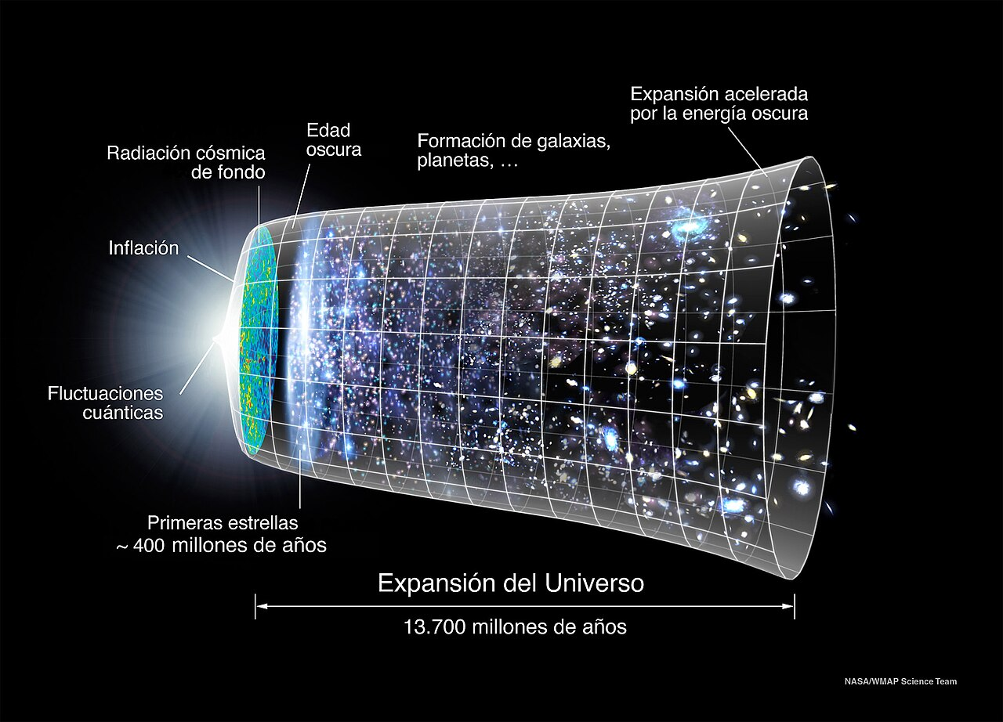

Existen cuatro infiernos en este reino ateno consisten en el hades , mientras que en los cielos se encientran cien cielos gobernados por el olympus.

datos: Satanás viene de muy lejos años luz debido a una pelea mundana con respecto al robo lo cual llevo a la destrucción de su planeta y su especie (intento de robo a un agujero negro y tecnología mayor en una guerra fue atacado por una explosión datos de la contraparte desconocidos).

Mientras que Vida misma prohíbe la extinción de esta siempre hay lugar para ella, es infinita. Por razones de la tergiversación de tiempo y espacio se conoce este país como edén. Debido a que Satán como Heova eran originarios de este país (cl).

Ambos pensaron en un orden mundial desde el inicio de los tiempos y crearon las listas de hechizos como heova justo y dato y satan justo y daño.

Ambos crearon miles de cosas en imaginación creativa lo que llevo a la creación de Vida, a lo largo del tiempo por evolucionar y ser más fuertes. Actualmente se sabe el conocimiento de conciencias anteriores y se conocen como Vida y ya que ambos hechiceros decidieron el orden mundial sus ancestros al desfallecer antes crearon todo desde la conciencia.

Mientras que en otros lugares de la tierra otras personas también crearon ordenes mundiales como el ateno en la gran grecia en chile gobernó el satanico.

Al ser los primeros en saber y por fuerza mayor hechicera adan y eva se encuentran a lejanías del norte chileno.

Actualmente año 2024 gobernados por orden universal ateno.

Canales conocidos y disponibles para estudios universales (Media Cuántica).Mundos espirituales , alma y conciencia privados o públicos por la unipluraridad humana para el hogar o organismos dependientes como independientes.

Átomos forma de vida metargica creada por ebullición a escala diminuta de la tierra, del mar o del aire o del mismo universo desde el principio de los tiempos, y existen mundos espirituales, alma , como conciencia, sin contar las otras formas de vida existentes metargicamente en el reino ateno y no por ebullición.

Particulas forma de vida metargica conocida y creada por disrupciones terrestres, diferencia entre atomos catodo y anodo lo que los conlleva a mantener su forma de vida en la tierra y no en el aire por unidad mientras que existe la mezcla entre ambos lo que lleva a decifrar que existen distintos tipos de partículas y atomos. Como inconsecuente se cree en la teoría desde el principio de los tiempos entre la explicion metargica entre un catodo y anodo llevando a lo más inferior.

Se llevan los estudios espaciales por búsqueda de otros planetas habitables para evitar la extinción de la raza humana. Como sabemos que la conciencia tiene vida infinita como cualquier cosa que deseen, por la única razón que se encuentran aquí es porque aquí nacieron o por amarres de santos de reinos bíblicos.

Actualmente en este año existen distintos tipos de realidades comunitarias como grupos sedentarios de entretención como de ventas públicas o privadas.

Además cada persona unitaria puede crear o no en cualquier mundo o plano que el conozca y todos trabajan con copyright.

Por tanto actualmente se conoce que cada persona unitaria tiene distintos tipos de habilidades las mas conocidas eclesiásticas, celesticas, secuases, inhumanas como super humanas, angelicales, deidades, demoniacas, luciferinas , nemeicas, entre armas y habilidades cuánticas como mágicas y trascendentales y muchas mas infinitas.

En primer lugar preocurar encontrar un guía y no cometer delito a la tecnología actual se iguala o considera como un desparo a quema ropa o robo a mano armada sin decir la frase de tu guía como en el inicio de los tiempos Justo , Daño , Perdon si es que eres secuas o trabajador de alguna entidad que tenga el poder suficiente para conceder estos poderes.

De lo contrario si eres pecador cuando toque el momento de la justicia no querras saber lo que te tocara a menos que repares tus errores en vida metargica, viderra o planeta tierra.

Existen medidas de seguridad como si alguien te ataca criminalmente demanda en el reino ateno

Conocido como demanda u organismo policial justo o de donde pertenezcas pero preocura no atacar a diestra o siniestra.

[Pabloandres2024@outlook.cl](mailto:Pabloandres2024@outlook.cl)

Pabloandres1234